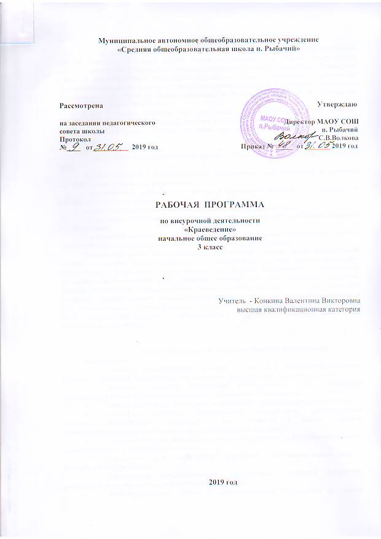

- Пояснительная записка
Рабочая программа по внеурочной деятельности курса «Краеведение» составлена для обучающихся 3 класса МАОУ СОШ п. Рыбачий на основе Федерального осударственного образовательного стандарта начального общего образования, Примерной основной образовательной программы начального общего образования , концепции духовно-нравственного развития и воспитания, планируемыми результатами начального образования и на основе авторской программы авторской программы А. А. Плешакова «Окружающий мир 1- 4 классы».
Цель: создание условий для получения дополнительных знаний каждым обучающимся о природе, географии, истории и культуре родного края, способствующих развитию познавательного интереса к краеведению, воспитанию социальной активности школьников.
Задачи:
- усвоить комплекс краеведческих знаний о природе, истории и культуре родного края;
-создать условия в образовательном пространстве для проявления и развития ключевых компетентностей школьников;
- сформировать потребность в активной жизненной позиции по сохранению и преобразованию родного края;
- воспитать патриотизм и экологическую культуру юных граждан;
- углубленное изучение родного края, дальнейшее развитие у школьников интереса к краеведению;
- выявление одаренных детей, склонных к научно-исследовательской работе, предоставление им возможностей для реализации своих способностей.
Данная программа интегрируется с предметами: русский язык, литературное чтение, математика, окружающий мир. Так взаимосвязь с русским языком происходит при знакомстве учеников с новыми словами, их лексикой морфологией и орфографией, что расширяет словарный запас учеников, развивает их орфографическую зоркость. Навыки осознанного, выразительного беглого чтения формируются при знакомстве учащихся с литературными произведениями (мифами, повестями, рассказами, стихами и т.д.). Математические умения и навыки закрепляются при работе с числами, а здесь числа носят исторический характер. Отрабатываются и графические умения, и навыки при составлении кроссвордов.

- Результаты освоения курса внеурочной деятельности
Предметные:
- усвоение первоначальных сведений о сущности и особенностях объектов, процессов и явлений, характерных для природной и социальной действительности;
- владение базовыми понятиями, необходимыми для дальнейшего образования в области естественно-научных и социально-гуманитарных дисциплин;
- умение наблюдать, фиксировать, исследовать явления окружающего мира;
- овладение основами экологической грамотности, элементарными правилами нравственного поведения в мире природы и людей, нормами здоровьесберегающего поведения в природной и социальной среде;
- понимание роли и значения родного края в природе и историко-культурном наследии России, в ее современной жизни;
- понимание места своей семьи в прошлом и настоящем своего края, в истории и культуре России;
- организация гарантированного непрерывного процесса получения, расширения и углубления знаний об окружающем мире
- интегрированность общего и дополнительного образования на основе комплексного изучения родного края;
- получение каждым учащимся необходимого объёма знаний о родном крае;
- создание комплексной системы внеклассной работы по развитию и реализации интересов учащихся в различных направлениях краеведческой деятельности;
- создание условий для развития ключевых компетентностей школьников средствами ТКД;
- отражение результатов исследовательской и поисковой деятельности в печатных и цифровых формах организации краеведческих материалов;
- приобретение опыта участия в краеведческих конкурсах и конференциях;
- реализация социально-экологических проектов.
Личностными результатами изучения являются:
- установка на поиск решения проблем;
- критичность;
- развитие навыков сотрудничества со взрослым и сверстниками при постановке и решении учебных, конкретно-практических и проектных задач, умение не создавать конфликтов и находить выходы из спорных ситуаций;
- осознание себя жителем планеты Земля, чувство ответственности за сохранение ее природы;
- осознание себя членом общества и государства; чувство любви к своей стране;
- уважительное отношение к иному мнению, истории и культуре других народов России;
- уважение к истории и культуре всех народов Земли;
- расширение сферы социально-нравственных представлений, включающих в себя освоение социальной роли ученика, понимание образования как личностной ценности
Метапредметными результатами изучения являются:
- способность регулировать свою познавательную и учебную деятельность;
- способность осуществлять информационный поиск;
- способность анализировать, выделять существенное и фиксировать его в знаковых моделях;
- основы умения учиться: различать известное и неизвестное, критериально и содержательно оценивать процесс и результат собственной учебной работы, целенаправленно совершенствовать предметные умения, делать запрос к различным источникам информации;
- освоение правил и норм социокультурного взаимодействия со взрослыми и сверстниками в сообществах разного типа;
- способность работать с моделями изучаемых объектов и явлений окружающего мира.
- умение осуществлять информационный поиск для выполнения учебных задач;
- освоение правил и норм социокультурного взаимодействия со взрослыми и сверстниками в сообществах разного типа;
- способность работать с моделями изучаемых объектов и явлений окружающего мира.
Ожидаемые результаты:
- обучающиеся будут проявлять устойчивый интерес к истории своего края, научатся вести поиск своих предков, будут знать и продолжать семейные традиции;
- научатся устанавливать связи между прошлым, настоящим и будущим;
- приобретут навыки исследовательской и творческой деятельности;
- будет сформирована система ценностей, в которой на первом месте стоит патриотизм, а он начинается с любви к малой родине.

- Содержание курса внеурочной деятельности с указанием форм организации и видов деятельности

1. Введение
Что такое “Краеведение”, что будем изучать на этом занятии. Понятие Родина, родной край, область, район.
2. Мы живем в России
Тема: Наша Родина на карте мира. Особенности географического положения России. Москва – столица.
Тема: Поверхность России. Физическая карта России: реки, моря, озера, горы, равнины России.
Тема: Символика РФ./герб, флаг, гимн/
Практические работы.
Работа с картой России найти и показать на карте территорию России, некоторые равнины, горы, моря, озера, реки.
Край, в котором мы живем
Тема: Наш край на карте России. Города и села Калининградской области на карте. Сформировать представление о территории области, городах и поселках, о ее размерах, научить детей пользоваться картой Калининградской области.
Тема: Символика области. Герб, флаг.
Тема: История нашего края. Калининградская область в древности. История создания и исследования.
Тема: Времена года. Погода в нашем крае. Познакомить с сезонными изменениями в природе по всей области.
Тема: Растительности нашего края. Создать у учащихся представление о флоре и фауне области. Разнообразие растений. Значение растений в жизни человека. Растения , грибы и ягоды. Охрана растений.
Тема: Животный мир края. Разнообразие животного мира. Птицы нашего края, Перелетные и зимующие Охрана и значение животного мира
Тема: Водоемы края. Реки, озера обл. Растительный и животный мир водоемов
Тема: Полезные ископаемые. Важнейшие полезные ископаемые края, их основные свойства Как добывают, где используют. Значение для области и страны. Ограниченность и невосполнимость запасов полезных ископаемых.
Тема: Промышленность края. Крупные предприятия области. Дать первичные сведения об экономики края, познакомить с предприятиями области. Что выпускают, где находятся.
Тема: Сельское хозяйство области. Чем занимаются люди на селе. Что растет на полях области. Значение сельского хозяйства.
Тема: Экология области. Понятие “экологии”. Как попадают вредные вещества в организм человека /вода, воздух, пища/. Меры направленные на снижение вредного влияния на организм человека. Дать первичные сведения о влиянии природных условий на жизнь и здоровье человека, и о том как человек влияет на природу.
Практические работы.
Калининградская область на карте России, обучение умению находить и показывать на физической карте наиболее крупные равнины, горы, моря, реки, озера, обозначить их на контурной карте.
Обучение работы с картой: Города и села Калининградской области обозначить их на карте.
Рассматривание гербарных экземпляров растений встречающихся на территории области.
Рассматривание образцов полезных ископаемых.
Обучение умению находить и показывать на физической карте Калининградской области месторождения полезных ископаемых.
Экскурсии:
Природа вокруг нас,
Краеведческий музей,.
На водоем.
В поле, сад, на ферму.
3. Поселок в котором я живу
Тема: История родного посёлка. Мой поселок на карте Калининградской области
Тема: Зленоградский район.
Тема: Символика района
Тема: Улицы моего посёлка. Улица на которой находится школа. Улицы по которым я хожу. Транспорт (пассажирский, грузовой), его назначение.
Тема: Предприятия Познакомить с предприятиями посёлка, с профессиями родителей. Машины помогающие трудиться.
Экскурсии:
На предприятия, где работают родители.
По улицам села
Тема: Итоговое занятие
Программа ориентирована на систематическую проектную деятельность младших школьников, она органично сочетает творческую проектную деятельностью и систематическое освоение содержания курса. Формы организации занятий по курсу «Краеведение» во внеурочной деятельности могут быть разнообразными. Все это способствует развитию интеллекта и сферы чувств детей.
Обучающиеся должны уметь составлять и защищать проекты по заданной теме, готовить сообщения, использовать при работе над историческим материалом атлас России, карту Калининградской области.
Формы подведения итогов: подведение итогов деятельности по каждому разделу рекомендуется организовывать в форме:
- викторин, игр, составления и разгадывания кроссвордов и ребусов;
- создания и защиты собственного проекта;
- создания презентаций - представлений по изученной теме;
- конкурсов исследовательских работ-соревнований, имеющих целью выявить лучших из числа всех участников;
- участия в конференциях разного уровня.
- Тематическое планирование

№ | Наименование темы | Количество часов
1. | Введение .Что мы будем изучать на “Краеведение” | 2
2. | Мы живем в России | 16
3. | Край, в котором мы живем | 23
4. | Поселок, в котором я живу | 25
5. | Итоговое занятие | 2
 | Итого | 68часов

